Quiche saumon-brocolis
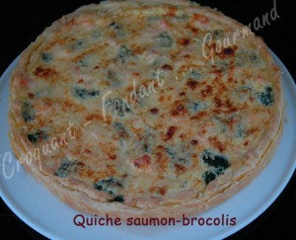 Pour 6 Croquants-Gourmands
- 1 pâte feuilletée
- 320 g de dos de saumon
- 400 g de fleurettes de brocolis
- 1 bouquet garni
- 3 œufs
- 250 g de ricotta
- 100 g de crème fraîche
- sel & poivre du moulin
- muscade
- 50 g de comté râpé
1 cercle (ou 1 moule) à pâtisserie de 28 cm de diamètre
Préchauffage du four à 180°C (chaleur tournante)
Vous pouvez utiliser une pâte du commerce ou bien faire vous même une pâte feuilletée ou une pâte brisée. Étaler la pâte dans le cercle ou le moule.
Piquer à la fourchette, couvrir et réserver au réfrigérateur.
Faire cuire les fleurettes de brocolis pendant 8 minutes à l'eau bouillante salée.
Les égoutter, Laisser refroidir et couper la queue pour ne garder que la fleur.
Faire pocher les dos de saumon pendant 6 minutes dans de l'eau bouillante salée en compagnie du bouquet garni.
Égoutter et laisser refroidir avant de diviser en gros dés.
Répartir les fleurettes de brocolis et les dés de saumon sur la pâte.
Fouetter les œufs avec la crème et la ricotta. Assaisonner de sel, poivre et de muscade.
Verser la préparation dans le moule. Parsemer de comté râpé. Enfourner pour 40 minutes.
Laisser tiédir un peu avant de démouler.
Déguster tiède avec une salade.

